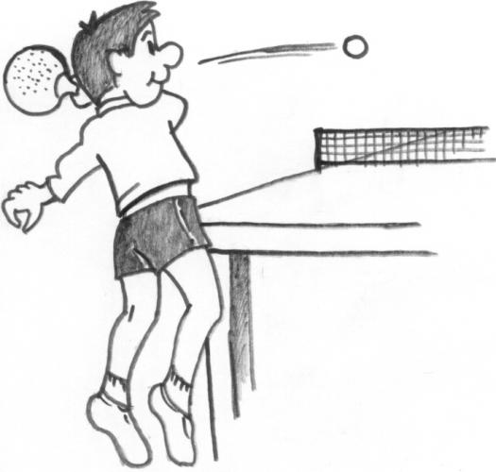

Le tennis de table est un sport de raquette qui oppose soit deux joueurs soit quatre joueurs autour d'une table. Ce sport est aussi un loisir, et c'est un sport olympique depuis 1988.
Il existe plusieurs dénominations de ce sport à travers le monde : ping pang qiu (乒乓球) en Chine et à Taïwan, ou takkyu (卓球) au Japon. En revanche le mot ping-pong provient de la marque commerciale sous laquelle le jeu fut produit aux États-Unis au début du XXe siècle. Ce terme est plutôt utilisé pour désigner le jeu de loisirs, alors que le terme de tennis de table est plutôt utilisé pour désigner la pratique sportive ; malgré tout un pratiquant de ce sport, y compris en compétition, s'appelle toujours un pongiste.
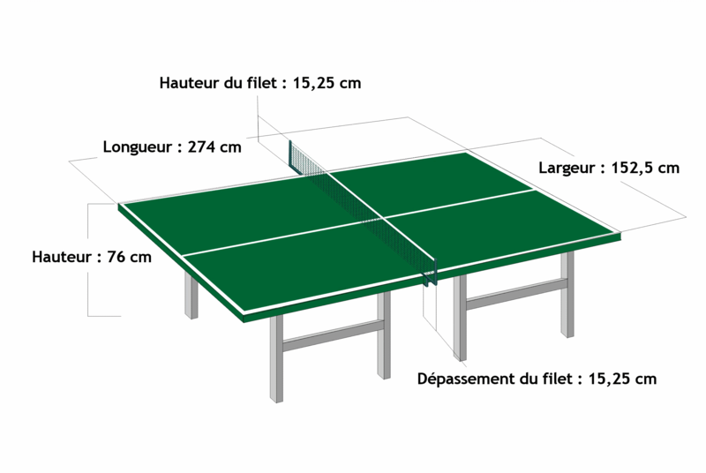

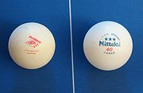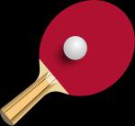

Joueurs et joueuses ... d'hier
- Victor Barna  - Richard Bergmann  - István Jonyer  - Alex Ehrlich | - Jacques Secrétin  - Jean-Philippe Gatien  - Michel Haguenauer  - Christian Martin | - Stellan Bengtsson  - Mikael Appelgren  - Herbert Neubauer

... et d'aujourd'hui
- Patrick Chila  - Damien Éloi  - Christophe Legoût  - Emmanuel Lebesson  - Dorian Quentel  - Michael Maze  - Jean-Michel Saive | - Jörgen Persson  - Jan-Ove Waldner  - Peter Karlsson  - Kalínikos Kreánga  - Ma Lin  - Ma Long  - Wang Liqin  - Wang Hao | - Timo Boll  - Zoran Primorac  - Ryu Seung Min  - Joo Se Hyuk  - Ai Fukuhara  - Vladimir Samsonov  - Werner Schlager

Les règles de base
On joue sur une table séparée au milieu par un filet haut de 15,25 cm. Chaque joueur est équipé d'une raquette. Le but est de renvoyer la balle avec cette raquette sur la moitié de table adverse. Un point est gagné par le joueur chaque fois que son adversaire :
- ne renvoie pas la balle,
- laisse rebondir la balle plus d'une fois sur sa demi-table,
- empêche la balle renvoyée par le joueur de rebondir sur sa propre demi-table (obstruction). Dans le cas où la balle est rattrapée en dehors de la table alors qu'elle n'avait pas touché celle-ci, le point est perdu par le joueur qui vient de jouer la balle.
- renvoie la balle qui touche un obstacle avant de toucher la demi-table adverse (sauf les poteaux du filet et le filet si la balle arrive malgré tout sur la demi-table adverse),
- touche la balle autrement qu'avec la raquette ou la main qui tient la raquette.
Le service doit respecter les règles suivantes :
- au début du service, la balle doit reposer sur la paume de la main, qui doit être immobile et ouverte, doigts collés, pouce décollé (article 2.6.1 des règlements FFTT).
- la balle doit être lancée verticalement, vers le haut à une hauteur de 16 cm minimum.
- la balle doit être frappée dans sa phase descendante (article 2.6.3 des règlements FFTT)
- depuis le début du service et jusqu’au moment où la raquette du joueur frappe la balle, la balle doit être au-dessus du niveau de la surface de jeu et derrière la ligne de fond du camp du joueur exécutant le service et elle ne doit être cachée par aucune partie du corps ou vêtement du joueur ou de son coéquipier en double, le joueur doit en particulier retirer immédiatement le bras lançant la balle. La balle doit être visible par les arbitres (article 2.6.4 et 2.6.5 des règlements FFTT).
- le premier serveur est déterminé aléatoirement. Les adversaires font ensuite deux services chacun sauf si les joueurs ont chacun plus de 10 points, auquel cas le service change à chaque point. Le premier serveur change à chaque manche.
Autres cas plus rares qui donnent le point au joueur :
- la balle touche plus d'une fois la raquette de son adversaire,
- l'adversaire touche la surface de la table avec la main qui ne tient pas la raquette,
- l'adversaire fait bouger la table pendant le point,
- l'adversaire touche le filet,
- la balle est remise avec une raquette que l'adversaire ne tenait plus en main,
- l'arbitre juge que le service n'est pas régulier (masqué par exemple),
- l'arbitre, après avoir déjà averti le serveur, est à nouveau gêné pour s'assurer de la validité du service.
- le joueur effectue un retour grâce à toute autre chose que la raquette.
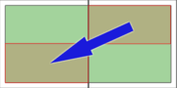
Diagonale du service en double
Dans le jeu en double,
- Chacun des 2 joueurs doit renvoyer la balle à tour de rôle, sinon le point est perdu. Le service s'effectue systématiquement dans la diagonale, le 1er rebond dans le rectangle droit du serveur. Une fois effectués ses deux services, le joueur laisse la place de relanceur à son partenaire.
Une manche, on dit aussi fautivement un « set », est gagnée par le premier joueur qui atteint 11 points s'il a au moins 2 points d'avance sur son adversaire. S'il n'a qu'un point d'avance, la partie continue ; elle est gagnée par le premier qui obtient 2 points d'écart avec son adversaire.
Chaque échange commence par une mise en jeu, ou « service » : de sa main libre, un des joueurs lance la balle en l'air et la frappe dans sa phase descendante avec sa raquette de manière à ce qu'elle rebondisse une fois sur sa surface puis, sans toucher le filet, rebondisse au moins une fois sur la surface adverse. Le service est effectué en alternance par chacun des joueurs ou chacune des équipes tous les deux points tant que le score de 10-10 n'est pas atteint. Au-delà, l'alternance se fait à chaque échange. Si un service est correct mais que la balle a touché le filet, le service est à remettre. On dit alors traditionnellement « net » ("filet" en anglais) ou « let » ("à remettre"), mais le terme officiel en France est : « filet ».

